ФЕДЕРАЛЬНОЕ ГОСУДАРСТВЕННОЕ БЮДЖЕТНОЕ ОБРАЗОВАТЕЛЬНОЕ УЧРЕЖДЕНИЕ ВЫСШЕГО ОБРАЗОВАНИЯ

МОСКОВСКИЙ ПОЛИТЕХНИЧЕСКИЙ УНИВЕРСИТЕТ
ВЫСШАЯ ШКОЛА ПЕЧАТИ И МЕДИАИНДУСТРИИ

Институт Принтмедиа и информационных технологий
Кафедра Информатики и информационных технологий

направление подготовки
09.03.02 «Информационные системы и технологии»

ЛАБОРАТОРНАЯ РАБОТА № ___

Дисциплина: ________________________________________________________
____________________________________________________________________
Тема: ______________________________________________________________
____________________________________________________________________

Выполнил(а): студент(ка) группы __________

Бунаков Владислав Евгеньевич____________________
(Фамилия И.О.)

Дата, подпись ________________ ___________
(Дата) (Подпись)

Проверил: _________________________ ___________
(Фамилия И.О., степень, звание) (Оценка)
Дата, подпись ________________ ___________
(Дата) (Подпись)

Замечания: _________________________________________________________
____________________________________________________________________
____________________________________________________________________

Москва
2020
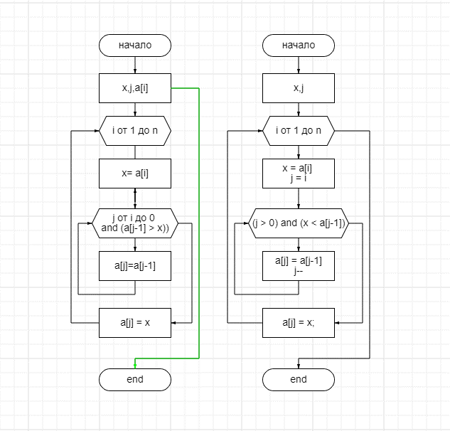
#include <iostream>

using namespace std;

int main()
{
srand(2);

const int n = 10;
int a[n];

//fill and show
for (int i = 0; i < n; i++)
{
a[i] = rand() % 10;
cout << a[i] << " ";
}
cout << endl;

//sorting using for
for (int i = 1; i < n; i++)
{
int x = a[i];
int j;
for (j = i; (j > 0) && (a[j - 1] > x); j--)
a[j] = a[j - 1];
a[j] = x;
}

//show after sorting
for (int i = 0; i < n; i++)
{
cout << a[i] << " ";
}
cout << "\n\n";

//fill and show
for (int i = 0; i < n; i++)
{
a[i] = rand() % 10;
cout << a[i] << " ";
}
cout << endl;

// sorting using while
for (int i = 0; i < n; i++)
{
int x = a[i];
int j = i;
while ((j > 0) and (x < a[j - 1]))
{
a[j] = a[j - 1];
j--;
}
a[j] = x;
}

//show after sorting
for (int i = 0; i < n; i++)
cout << a[i] << " ";
cout << endl;

return 0;
}

